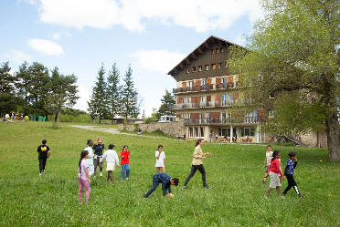

SOLEIL VACANCES LOISIRS

230 Avenue de Gascogne
Résidence le Flamand
13300 SALON DE PROVENCE
Tel : 06.10.76.92.86
Email : soleilvacancesloisirs13@orange.fr
Facebook : svl assoc
Site : soleilvacancesloisirs.fr

FICHE DE RESERVATION
SEJOUR à MONTCLAR
Vacances D’octobre
Du Lundi 19 au samedi 24 octobre 2026
Enfants de 6 à 16 ans

Nom de l'enfant : …………………………………………… Prénom : …………………………………

Date de naissance : …………/…………/……………… Age : ……………………………...………

NOM du parent si différent du nom de l’enfant : …………………………………………….

N° de Téléphone : …………………………

Adresse-mail :

Numéro CAF :

Je souhaite inscrire mon enfant sur le séjour vacances à MONTCLAR
Du 19 au 24 octobre 2026.

Le montant total à régler pour ce séjour est de 700 € tout inclus,

Ajouté 20€ pour l’adhésion

Je certifie l’exactitude des renseignements portés sur la présente fiche et confirme
Avoir pris connaissance du règlement intérieur de l’Association Soleil Vacances Loisirs

"Lu et approuvé" Signature

Toute annulation devra se faire 15 jours avant le départ sous peine de voir votre acompte de 30% retenu.
__________________________________________________________________________

Cadre réservé à la Direction, ne rien inscrire ci-dessous

Mode de paiement : CHEQUE ESPECES ANCV
CB VIRB

